摘 要
21世纪，高新技术的超速发展和全球化的市场经济导致企业之间的竞争空前激烈，这种竞争归根结底是人才的竞争，谁能有效地管理和开发人力资源，谁就能掌握知识经济时代的生产力。
本文基于Web的人力资源管理系统的实现进行了研究。首先阐述了人力资源管理的重要地位、基本思想、发展趋势、新时期的一些主要特点等理论知识，分析了建立了基于Web的人力资源管理系统的必要性和可行性，然后对人力资源管理系统进行了需求分析和系统设计，探讨了人力资源管理系统的开发方法和实现技术。
论文给出了基于Web的招聘管理系统开发实例。该实例实现了招聘管理的一些主要功能。主要包括招聘岗位管理、人才库管理、应聘简历管理等模块。不仅能代替日常招聘管理中一些的繁琐的工作，而且能充分利用Internet/Intranet快速地收集和发布信息，给基于Web的人力资源管理系统的开发提供了一个好的思路。
关键词：Web，人力资源管理系统
Abstract
In the 21st century,new and advanced technology develop over the speed limit and market economy is globalizing, which cause the competition among enterprises unprecedentedly fierce,the competition is the talents’one after all,who can manage and develop the human resources effectively,who can grasp the productivity of the knowledge driven economical aera.
The paper studies the realization of Web-based HRMS.Firstly explains some theory knowledge on HRM,such as its concept,development course,main role,some main characteristics of new period,and the influence that some new technologies such as Internet/Intranet bring to HRMS.And carries on demand analysis and system designs on HRMS.Probes into the development approach and realizing technology of the HTMS.
The paper provides the Web-based recruitment administrative system instance,it realize some main functions of recruiting management module.Mainly include applying recruiting management posts,pool of management,management candidates curriculum vitae ,etc.It not only can replace some daily recruit management tedious jobs but also can fully utilize Internet/Intranet to collect and issue information fast.The instance gives a good way to develop Web-Based HRMS.
Key Words: Web,Human Resource Management
目 录
1 绪论…………………………………………………………………………………………1
1.1 本课题研究的背景…………………………………………………………………….1
1.2 本课题研究的意义………………………………...…………………………………..1
1.3 本论文研究思路和所做的主要工作………………………………………………….1
2 招聘管理系统的实现技术……..…………………………………………………….…….3
2.1 使用JAVA技术的优点………………………………………………………..………3
2.2 JAVA技术的应用……………………………………………………………..………..4
2.2.1 JAVA应用程序和小应用程序…………………………………………..……….4
2.2.2 JDBC、Servlet、JSP和JavaBeans…………………………………………………4
2.2.3 Struts介绍………………………………………………………………..……….5
2.3 Eclipse简介………………………………………………………………………...…...6
3 招聘管理系统的分析与设计………………………………………………………..……..8
3.1 招聘管理系统的需求分析………………………………………………………..…...8
3.1.1 特性需求分析………………………………………………………………..…..8
3.1.2 招聘的基本过程……………………………………………………………..…..9
3.1.3 数据流程分析……………………………………………………………..……10
3.1.4 系统的E-R模型…………………………………………………………..……11
3.1.5 功能需求分析……………………………………………………………..……11
3.2 招聘管理系统的开发方法……………………………………………………..…….14
3.3 招聘管理系统的分析……………………………………………………………..….14
3.3.1 系统功能结构图………………………………………………………..………15
3.3.2 系统数据流程图…………………………………………………………..……15
3.4 招聘管理系统的体系结构设计…………………………………………………..…….16
3.4.1 C/S和B/S体系结构……………………………………………………………..16
3.4.2 招聘管理系统基于Web的三层结构设计……………………………..……...18
3.5 招聘管理系统的数据库实现………………………………………………………...19
4 招聘管理系统的实现…………………………………………………………………..…30
4.1 本系统的模块功能介绍……………………………………………………..……….30
4.2 功能实现及相应的图形界面…………………………………………………..…….31
4.3 系统的开发工具和运行环境…………………………………………………..…….35
5 招聘管理系统测试…………………………………………………………………..……36
5.1系统测试的目标………………………………………………………………..……..36
5.2 测试的实现……………………………………………………………………..…….36
5.2.1 模块测试…………………………………………………………………..……36
5.2.2 系统及子系统测试………………………………………………………..……36
6 总结与展望………………………………………………………………………..………38
致谢…………………………………………………………………………………..………40
参考文献……………………………………………………………………………..………41

1 绪论

1.1 本课题研究的背景
招聘工作是人力资源管理中不可或缺的一个重要环节，它是人力资源管理的第一关口。招聘管理是企业人力资源管理系统中的核心工作，担负着从经营战略和目标出发，为企业选人用人的重任。
从以往的招聘管理的方式看，企业一般通过在报纸、杂志刊登招聘广告，以及参加人才招聘会等方式进行招聘，或者委托人才服务机构代为招聘等，这些方式耗资、耗时，甚至贻误了企业的生产经营。近些年来，由于网络技术的发展，通过Internet进行网上招聘也渐成趋势。但这些方式都没有将人力资源经理从繁重的拆阅信件、挑选简历的工作中彻底解放出来，仍然存在一些局限性，例如面对打印出来的简历和收到的邮件，他们仍然要进行大量的二次处理工作。招聘网站虽不能提供招聘及相关工作中的所有解决方案，但为企业的招聘方式提供了一种全新的思路。
基于以上原因，本文在对基于Web的人力资源招聘管理系统的研究和实现中，选择招聘管理作为突破口，旨在对基于Web的招聘管理系统进行研究的同时，为基于Web的人力资源管理系统的实现进行有益的探索。

1.2 本课题研究的意义
人力资源管理是从经济学的角度来指导和进行的人事管理活动，即人力资源管理，是在经济学与人本思想指导下，通过招聘、甄选、培训、报酬等管理形式对组织内外相关人力资源进行有效运用，满足组织当前及未来发展的需要，保证组织目标实现与成员发展的最大化。很多企业管理者都逐渐意识到人力资源管理逐渐成为现代企业管理的核心，把人员的招聘放在企业战略的第一位。本文把基于Web的人力资源招聘管理系统作为研究对象具有重要的意义。

1.3 本论文研究思路和所做的主要工作
随着企业将人力资源作为一种重要的战略资源，人力资源管理系统正得到越来越多客户的重视，同时随着Internet/Intranet技术的发展，人力资源管理也呈现出一些新的发展趋势。本文针对目前国内外的研究现状，运用Jsp、Struts、Hibernate等技术，以招聘管理模块为实例，研究基于Web技术的人力资源管理系统的实现。主要完成以下几方面的任务:
(1)对现代国内外企业人力资源管理的基本理论和基本思想，以及人力资源管理的一些重要作用、发展趋势等进行深入研究，加强国内企业对人力资源管理理论方面的理解，并为人力资源管理系统的设计和实现建立理论基础。
(2)分析目前国内外人力资源管理的研究应用现状，剖析我国人力资源管理系统在实际应用中存在的一些问题，提出开发人力资源管理系统要融入到Internet中的思想。
(3)深入探讨基于Web的人力资源管理系统的体系结构设计、开发方法和实现技术等问题。并对人力资源管理系统进行需求分析和数据流程分析。
(4)以招聘管理系统为实例进行开发，实现招聘管理的一些主要功能，给基于Web的人力资源管理系统的开发提供了一个好的思路。

2 招聘管理系统的实现技术
Java是一种基于网络计算的开发语言，基于Java开发的应用程序是基于WEB的，另外由于JAVA的平台无关性，使得应用程序可以运行在不同硬件平台、不同操作系统平台上。因此，JAVA自诞生以来，受到了各软、硬件厂商的广泛支持。最近，各大型数据库厂商纷纷宣布他们的产品能更好地支持INTERNET,支持JAVA。并且很多应用软件厂商纷纷推出了采用JAVA开发的应用程序。随着INTERNET的迅速发展，应用软件的开发工具转向JAVA是一种必然的趋势，它代表着未来软件开发技术的潮流，JAVA的良好表现证明它是一种成熟的、可靠的开发语言。本论文中实现的人力资源招聘系统就是基于JAVA技术的，因此，在本章将对JAVA技术作一个简要的介绍。

2.1 使用JAVA技术的优点
JAVA是非常新的一种语言(1995年正式发布)，具有面向对象、分布式、解释执行、健壮性和安全性、体系结构中立、可移植、多线程、以及动态性等特点。和其他编程语言相比，它有很多优点。使用JAVA的优点具体体现在以下几个方面:
(1)灵活性
JAVA非常灵活，足以支持部署和开发环境中的各种变化。由于JAVA是在面向对象的基础平台上构建的，因此可以很容易对基本的语言进行扩展和发布。
(2)厂商的广泛支持
采用JAVA有一个非常引人注目的原因，就是受到了厂商的广泛支持。JAVA不像其他技术一样只有一个主要的供应商，而是有数百个公司都生产或支持JAVA产品。Oracle公司是JAVA业界的一个巨头，它继续对客户提供引导，对JAVA应用程序的开发提供产品支持。这种支持JAVA的公司有很多，因此选择JAVA语言非常牢靠，不会因为选择它作为开发语言而将自己紧紧和一个厂商捆绑在一起。
(3)用户的广泛支持
JAVA具有很好的用户基础，它们并不局限于一个特定的公司。在Internet上，有很多资源都可以获得JAVA示例代码。另外，JAVA程序员还可以使用很多免费软件或共享软件和很多应用程序代码。
(4)平台独立性
JAVA源代码和运行时文件并不局限于某一个操作系统。因此，在Windows环境中创建并编译JAVA类文件，无需任何修改就可以将相同的文件部署到UNIX环境中。JAVA的这种特性，也称为可移植性，这一点对于那些发现自己的业务增长需要一个特定的操作系统、又需要支持原操作系统的企业来说非常重要。

2.2 JAVA技术的应用

2.2.1 JAVA应用程序和小应用程序
标准的用Java语言编写的独立软件应用程序称为Java应用程序(Javaapplication)。它们可以在支持Java的环境(Hotjava或AppletViewer)之外执行。
Java小应用程序(Java applet)是内嵌于HTML文档中的使用<APPLET>标记的可执行Java代码。当与Java兼容的浏览器访问这样的页面时，它就自动下载由<APPLET>标记所指向的可执行代码，当完成下载该代码后，浏览器内置的Java环境就在浏览器中执行它。
Java小应用程序的主类必须是类库中己定义好的类Java. applet. Applet的子类。Java小应用程序可以直接利用浏览器或AppletViewer提供的图形用户界面，而Java application程序则必须另外书写专用代码来营建自己的图形界面。

2.2.2 JDBC、Servlet、JSP和JavaBeans
JDBC是一种用于执行SQL语句的Java API，它由一组用Java编程语言编写的类和接口组成。JDBC为工具和数据库开发人员提供了一个标准的API，他们能够用纯Java API来编写数据库应用程序。JDBC是一种规范，它让各数据库厂商为Java程序员提供标准的数据库访问类和接口。
简单地说，JDBC的功能有三个方面:与数据库建立连接、发送SQL语句和处理结果。JDBC API既支持数据库访问的两层模型，也支持三层模型。在两层模型中，Java applet或应用程序将直接与数据库进行对话。这需要一个JDBC驱动程序来与所访问的特定数据库管理系统进行通信。用户的SQL语句被送往数据库中，其结果被送回给用户。其中用户的计算机为客户机，提供数据库的计算机为服务器，称为客户机/服务器配置。在三层模型中，命令先是被发送到服务的中间层，然后由它将SQL语句发送给数据库。数据库对SQL语句进行处理并将结果送回到中间层，中间层再将结果送回给用户。这种模型称为三层式结构。
Servlet可称为小服务程序。Servlet和传统的CGI程序及ISPAI(Internet Server API), NSAPI(Netscape Server API)等Web程序开发工具的作用是相同的。在使用Java Servlet以后，用户不必再使用效率低下的CGI方式，也不必使用只能在某个固定Web服务器平台运行的API方式来动态生成Web页面。许多Web服务器都支持Servlet，不支持Servlet的Web服务器也可以通过附加的应用服务器和模块来支持Servlet。由于Java的跨平台的特性，Servlet也是平台无关的。Java Servlet内部是以线程方式提供服务，不必对于每个请求都启动一个进程，并且利用多线程机制可以同时为多个请求服务，因此Java Servlet效率非常高。和传统的CGI, ISAPI及NSAPI方式相同，Java Servlet是利用输出HTML语句来实现动态网页的。如果用Java Servlet来开发整个网站，动态部分和静态部分的整合过程就很困难。为此，SUN推出了JSP。
JSP(Java Server Pages)是用于构建包含动态Web内容(HTML, DHTML, XHTML以及XML等)的应用系统的一种Java技术。JSP使得进行复杂动态Web页的开发变得简单、灵活而高效。Java Servlet是JSP技术的基础，大型的Web应用程序的开发需要Java Servlet和JSP配合才能完成。JSP页是包含了JSP元素的HTML或XML页。JSP元素由JSP标准来定界。其中一些标注具有标准的XML/Namespaces语法，其它一些具有JSP专用的语法。
JavaBeans就是Java的可重用组件技术。ASP通过COM来扩充复杂的功能，如文件上传、发送E-Mail以及将业务处理或复杂计算分离出来成为独立可重复利用的模块。JSP通过JavaBeans实现了同样的功能扩充。JavaBeans组件可以用来执行复杂的计算任务，或负责与数据库的交互以及数据提取等。
JSP语法虽很简洁，但从整个系统设计的角度出发，使用JSP需要一种层次化的思想。一种成熟的思想是采用使内容和显示逻辑分开的技术，这种技术的典型是J2EE (Java 2 Platform Enterprise Edition)架构。这一架构中，JSP仅仅扮演页面展示的角色，商业逻辑、数据逻辑则被封装在EJB(Enterprise Jav aBeans)中。J2EE平台提供了一个基于组件的方法来设计、开发、装配及部署企业应用程序。
J2EE架构非常可靠，但EJB的设计和使用过于复杂，有时我们仅仅需要一种使内容和显示逻辑分开的简单方式。JavaBeans与JSP的结合便能胜任这一要求。

2.2.3 Struts介绍
Struts最早是作为Apache Jakarta项目的组成部分问世运作。项目的创立者希望通过对该项目的研究，改进和提高Java Server Pages、Servlet、标签库以及面向对象的技术水准。
Struts这个名字来源于在建筑和旧式飞机中使用的支持金属架。它的目的是为了减少在运用MVC设计模型来开发Web应用的时间。你仍然需要学习和应用该架构，不过它将可以完成其中一些繁重的工作。
Struts跟Tomcat、Turbine等诸多Apache项目一样，是开源软件，这是它的一大优点，使开发者能更深入的了解其内部实现机制。
除此之外，Struts的优点主要集中体现在两个方面：Taglib和页面导航。Taglib是Struts的标记库，灵活动用，能大大提高开发效率。另外，就目前国内的JSP开发者而言，除了使用JSP自带的常用标记外，很少开发自己的标记，或许Struts是一个很好的起点。
关于页面导航，我认为那将是今后的一个发展方向，事实上，这样做，使系统的脉络更加清晰。通过一个配置文件，即可把握整个系统各部分之间的联系，这对于后期的维护有着莫大的好处。尤其是当另一批开发者接手这个项目时，这种优势体现得更加明显。
MVC即Model-View-Controller的缩写，是一种常用的设计模式。MVC 减弱了业务逻辑接口和数据接口之间的耦合，以及让视图层更富于变化。Struts 是MVC的一种实现，它将Servlet和JSP 标记（属于J2EE 规范）用作实现的一部分。Struts继承了MVC的各项特性，并根据J2EE的特点，做了相应的变化与扩展。Struts的工作原理，如图2-1MVC模型所示：
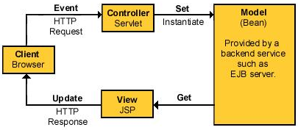
图2-1MVC模型

2.3 Eclipse简介
Eclipse 是一个开放源代码的、基于 Java 的可扩展开发平台。就其本身而言，它只是一个框架和一组服务，用于通过插件组件构建开发环境。幸运的是，Eclipse 附带了一个标准的插件集，包括 Java 开发工具（Java Development Tools，JDT）。 Eclipse 还包括插件开发环境（Plug-in Development Environment，PDE），这个组件主要针对希望扩展 Eclipse 的软件开发人员，因为它允许他们构建与 Eclipse 环境无缝集成的工具。
Eclipse这样功能完整且成熟的开发环境，是由蓝色巨人IBM所释出。IBM花了4千万美金来开发这个IDE(Integrated Development Environment)。第一版1.0在2001年11月释出，随后逐渐受到欢迎。Eclipse已经成为开放原始码计划(Open Source Project)，大部分的开发扔然掌握在IBM手中，但是有一部份由eclipse.org的软件联盟主导。
Eclipse是开放原始码，结果很多人在使用的时候都不注重合法权的问题。开放原始码软件让使用者能够取得软件的原始码，有权去修改和散布这个软件。如果想修改软件，这件事的另一面就是，除非其它人对修改后的软件也有相同的权力，否则是不能散布修改后的软件，这种权利和著作权(copyright)相反，开放原始码项目中有时称之为著作义(copyleft)。有些开放原始码许可书，坚持要求任何和其它开发原始码合组成的软件也必须是开放原始码。然而，Eclipse使用的开放原始码许可书：公共公众许可书Common Public License(CPL)作为授权方式，设计上是可以容许商业利益的。CPL可以容许Eclipse和其它开放原始码软件合组时，能够以更严谨的许可书散布软件，以求用于商业途径。CPL经过Open Software Initiative(OSI)认证，其内容符合开放原始码授权的需求。
多数人认为Eclipse是Java IDE，不过，当下载Eclipse之后，除了有Java IDE(就是JDT)，还有PDE。然而Eclipse是万用工具平台。JDT实际上是Eclipse的添加品，也就是外挂程序。Eclipse本身实际上是指Eclipse平台(Eclipse Platform)，除了下载时能取得Java工具集以外，还提供各种工具的支持，所以平台本身只是相当小的ㄧ组软件。
如果想开发Java程序，用的是Eclipse随附的JDT外挂程序。如果想开发其它语言的程序，就需要拿到其它外挂程序，诸如CDT(C Development Toolkit)就可以开发C/C++程序。 Eclipse跨计算机语言，也跨人类的语言。相同的外挂机制可用来增加对不同语言的支持，这里使用一种特殊的外挂，叫做外挂程序片断(plug-in fragment)。IBM以捐出一个语言套件，支持中文(繁体与简体)、法文、德文、意大利文、日文、韩文、葡萄牙文(巴西)与西班牙文。
照理说Eclipse以Java写成，应该可以在任何的平台执行。但严格来说Eclipse不是跨平台的，因为它使用作业平台的原生图形来建置。因此要等SWT(Standard Widget Toolkit)移植到该平台，Eclipse才能在那个平台执行。但就现实而言到不是什么大问题，因为SWT已经被移植到数个常见平台上了，包括Windows、Linux/Motif、Linux/GTK2、Solaris、QNX、AIX、HP-UX与Mac OS X。

3 招聘管理系统的分析与设计
人力资源管理水平的提高，不仅要有扎实的理论基础、先进的管理理念，还需要强有力的辅助工具。随着人力资源部门工作范围的日益扩展，人力资源经理专业要求的日益提升，使得计算机网络通信等先进技术手段的作用日益显现。因此，开发基于Web技术的人力资源管理系统(HRMS--Human Resource Management System)是非常有必要的，它不仅能够完成日常繁琐的业务，而且可以准确及时地搜集各种人力资源信息以供管理者进行决策。人力资源管理系统可以作为一个独立的系统开发，实际中通常是作为企业资源规划(ERP)系统的一个子系统来开发，这样可以将HRMS与企业的其他管理系统更紧密地联系在一起。在本章我们将对招聘管理系统作一个分析与设计。

3.1 招聘管理系统的需求分析

3.1.1 特性需求分析
一套好的招聘管理系统应该具有如下一些特性:
(1)易维护和更新管理的特性。
现今企业管理个性化很强，各家有各家高招，针对于现在企业发展趋势，必须要一套适合企业现今管理模式而且能定制未来发展模式的招聘管理系统，也就是说我们需要的软件应该是可以随着公司的调整和改变做出相应的调整和改变的灵活系统，可以快速灵活地根据客户需要进行客户化开发，增加、修改客户流程、客户界面。这样就能减少公司二次开发的成本，并且能充分的满足、贴切公司的需求，进而节约不必要的开支。
(2)基于Web模式的网络特性。
无论公司现在机构多么庞大，还是由现今的中小企业发展到大型集团，这套系统都可以为自己的管理游刃有余，并且公司再怎么扩大都无需投入额外成本。在系统管理和升级方面更是轻松自如，因为系统只需要在企业服务器上安装一次，其他客户端电脑无需安装任何额外程序(当然需要我们企业上网必备的IE浏览器)，升级管理轻松在一台服务器上搞定，这样我们企业分支机构无论扩展到世界任何地方都不必担心升级管理的痛苦。
(3)无纸化办公即改善企业“白纸黑字”的办公流程的特性。
无纸化办公、异地共同办公，无论你在哪里都可以登陆这套人力资源管理系统实现你在企业中的角色，就像你坐在办公室一样完成这套工作流程，大大提高了工作效率。这也是对管理制度的一种体现，体现了“管理在前，执行后”的先进理念。

3.1.2 招聘的基本过程
人员招聘是人力资源管理活动的一个重要环节，它是根据组织的人力资源管理规划所确定的人员需求，通过多种渠道，利用多种手段吸引那些满足岗位要求的潜在员工前来组织求职的过程。人员招聘所扮演的角色是构建潜在新员工供给来源，从而在组织需要时能够迅速录用到能满足岗位要求的新员工。招聘管理就是对人员招聘的程序、选择招聘渠道和方法、考虑影响招聘的因素，以及对招聘费用、效果的评估等方面的管理。
人员招聘作为人力资源管理工作的一个部分，不仅与其他人力资源管理工作如人力资源规划、组织的激励机制、薪酬政策等有密切关系，而且还受诸多因素的影响。所以一个有效的招聘活动应该经过认真筹划。一般来说，人员招聘要经过如下一些程序，如图3-1所示:
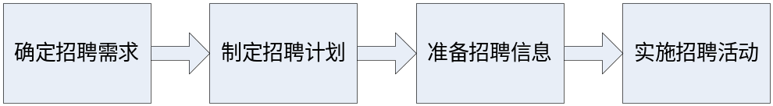
图3-1人员招聘的程序
(1)确定招聘需求
当企业要扩大生产规模时，或有员工离职而其内部人员又无法填补岗位空缺时，或进行业务调整需要特定人才时，这时都需要新员工。还有些需求并不十分明显，企业不仅要了解其对人力资源现实需求，还要能够尽早发现潜在的人员需求，明确这些现实的和潜在的需求量的大小，以及补充这些人员需求的方式。
(2)制定招聘计划
在确定招聘需求之后，需要制定一个完善的招聘计划，招聘计划应包括:确定招聘渠道和选择招聘方法;制定招聘预算。企业首先要确定通过何种渠道招聘人员。如果选择内部招聘，就要从现有员工中发现哪些人员能够满足新岗位工作需要，可以补充岗位空缺;如果选择外部招聘，学校、劳动力市场、劳动服务和中介机构、猎头公司等都是人员招聘的渠道。企业还应该选择最合适的招聘方法。招聘人员不同，应该采用不同的招聘方法，初级员工或者劳动力市场人员供应充足的岗位可以通过广告或招聘会招聘，高级管理人员和高级技术人员更多地是通过猎头公司招聘。不同的招聘方法，招聘成本也大不相同，企业不仅要根据招聘的人员类型确定招聘渠道和招聘方法，还要对招聘费用进行估算。
(3)准备招聘信息
现在越来越多的企业认识到招聘工作本身就是宣传企业形象，吸引应聘者的过程。招聘信息在这个方面发挥着重要作用。招聘信息不仅包括招聘广告，也包括公司内部公告、公司的宣传册、内部刊物、公司的录像带等等。
(4)实施招聘活动
组织要通过一定的渠道，采用适当的方法将招聘信息发布出去，吸引符合组织要求的应聘者。求职人员通过递交个人简历申请应聘。组织将收到的人员简历或申请表进行分类、筛选。有些目前没被录用的应聘者信息可以存入公司的人才库，一旦有岗位空缺时，可以随时查询。

3.1.3 数据流程分析
基于以上对招聘过程的分析，得到招聘管理系统的简化数据流程图如图3-2所示。招聘管理从招聘需求开始，首先由各部门统计人员需求，上报有关部门审批，若审批未通过就终止，如果同意招聘就制定招聘计划，拟定招聘广告并发布招聘信息。发布招聘信息的目的也就是吸引求职者前来应聘，因此接下来要对应聘者进行管理，包括接受求职申请等一系列招聘选拔活动。
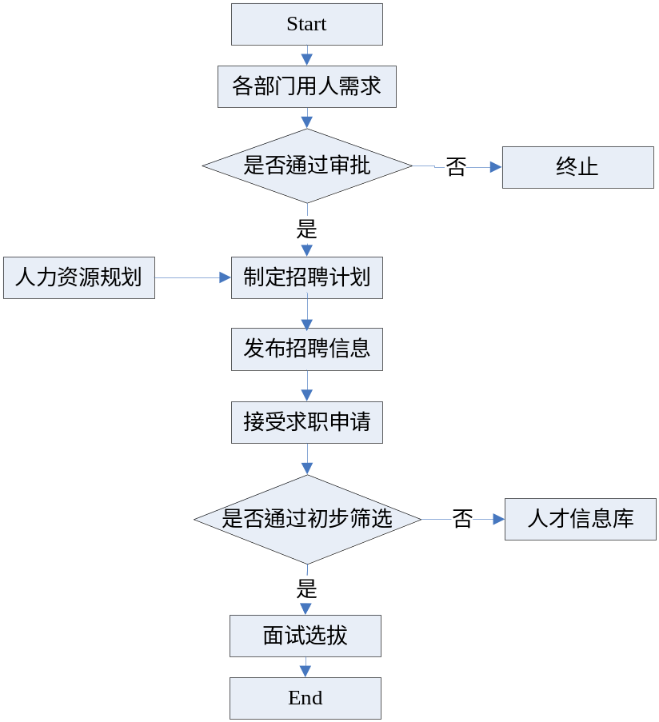
图3-2 系统数据流程图

3.1.4 系统的E-R模型
在前面对招聘管理的过程分析和系统数据流程分析的基础上进一步给出系统的E-R模型，如图3-3所示。
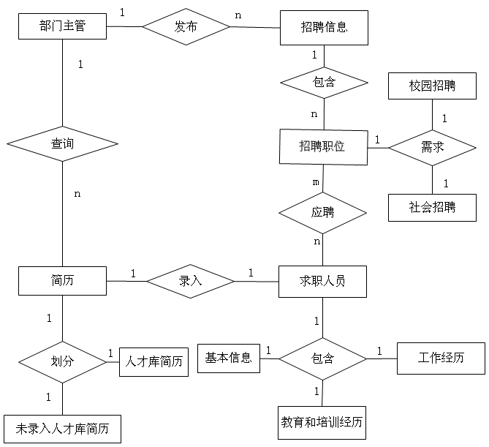
图3-3系统的E-R模型

3.1.5 功能需求分析
较完整的招聘管理系统主要包括以下一些功能模块，如图3-4所示:
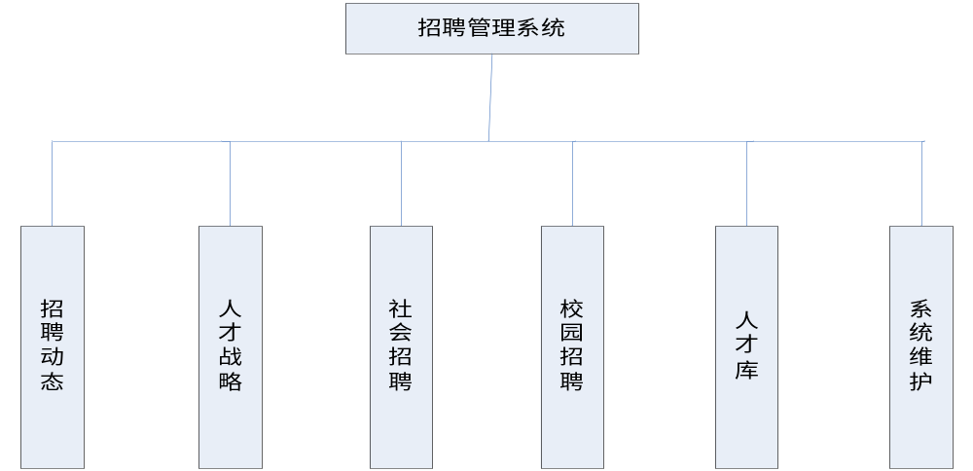
图3-4 招聘管理系统的功能模块
功能模块的说明
(1)招聘动态
系统管理员可以在网上发布招聘动态信息和紧急招聘信息，并可以查看招聘动态信息和紧急招聘信息。
(2)人才战略
系统管理员可以在网上发布人才战略，并可以查看人才战略。
(3)社会招聘
系统管理员可以在网上录入招聘岗位信息，更新招聘岗位信息，删除招聘岗位信息，查看招聘岗位信息，对社会应聘人员的简历查询和修改。
(4)校园招聘
系统管理员可以在网上对招聘专业进行增加、删除、修改。系统管理员可以在网上发布校园招聘会，对校园招聘会进行增加、删除、修改。系统管理员可以在网上对应聘者的简历查询。
(5)人才库
系统管理员可以在网上把未入人才库中简历进行筛选，符合要求的转入人才库。以便通知应聘者前来面试。
(6)系统维护
系统管理员可以在网上新增用户，并可以对用户进行管理管理。系统管理员可以在网上进行专业维护，工作地点维护，以及对公司的联系方式进行维护。
以上每个模块都对应招聘管理系统各项职能，招聘管理是企业人力资源管理系统中的重要一环，担负着从经营战略和目标出发，为企业选人用人的重任。具体到招聘管理系统如图3-5所示:包含确定人员需求、制定招聘计划、人员用、招聘效果评价、建立人才库等功能。
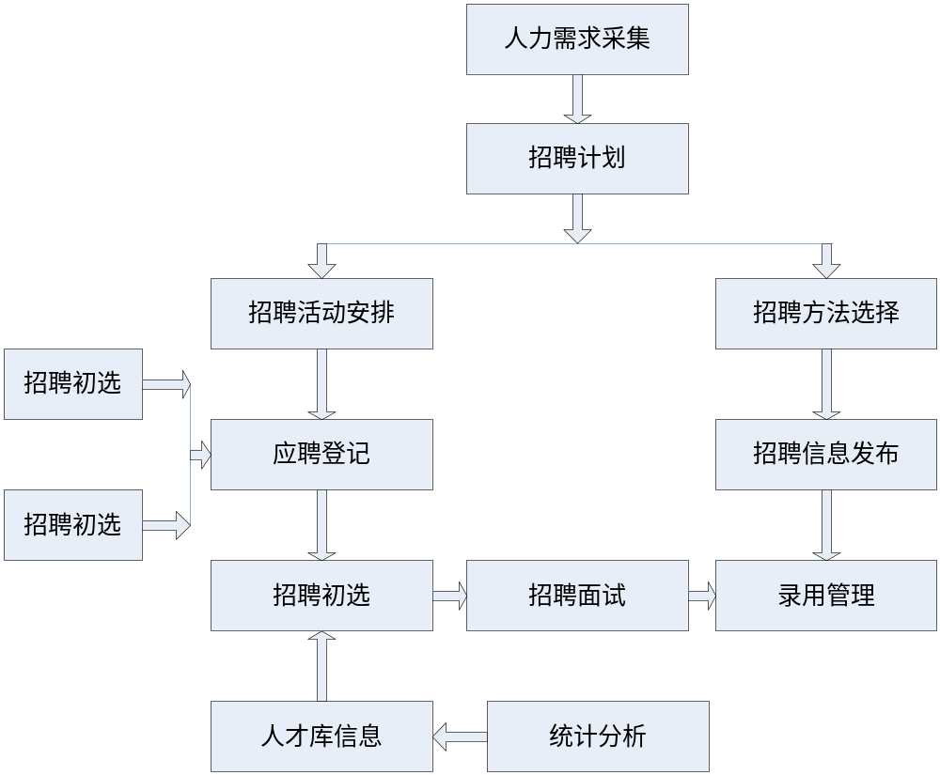
图3-5 招聘管理功能结构图
(1)确定人员需求
部门主管上报本部门人员需求计划，系统根据职位编制控制各部门提交人员的需求，对于各部门所提交的人员需求系统能自动进行汇总，递交上级部门进行审批。
(2)制定招聘计划
根据各部门的人员需求拟订招聘计划，并报请领导批准，招聘计划审批通过后可对相关职位进行招聘发布。招聘计划包括了招聘活动负责人，招聘渠道、方法，招聘时间、地点安排，所需的人员支持，费用预算等。
(3)管理招聘资料
根据招聘计划向外发布招聘信息；收集求职者的信息，进行初步筛选，对暂时不符合要求的人员可以建立人才库；对招聘结果数据进行分析、处理，以便对招聘费用、效率等进行评价。
(4)实施招聘选拔
人力资源管理人员根据职位和任职条件设置组合条件，过滤不符合条件的应聘者，对通过筛选人员可选择是否安排面试。统一安排面试，在安排表中对面试时间进行设定后，可发送EMAIL到应聘人，没有EMAIL的就会返回提示，并可汇总出人员的联系方式。同时也会发送信息(含面试记录表)到面试负责人及相关人员处。记录人员笔试及面试的结果，以供以后查询笔试、面试等结果。对于通过的人员，会自动汇总到人力资源部相应人员处形成可录用人员表单。在人力资源与其确认相关信息后，可自动发送录用通知。同时已录用人员资料可从通过按键击活的方式从应聘人员档案库中进入人事管理中的员工档案库。

3.2 招聘管理系统的开发方法
在实际的系统开发中存在多种开发方法，如结构化方法、原型化方法、面向对象方法等等。结构化方法也可称为面向功能的软件开发方法或面向数据流的软件开发方法，首先用结构化分析(SA)对软件进行需求分析，然后用结构化设计(SD)方法进行总体设计，最后用结构化编程(SP)进行程序设计。
原型化方法一般由以下四个阶段组成:(1)确定用户需求，(2)开发原始模型，(3)征求用户对原始模型的改进意见，(4)修改原型。原型化方法比较适用于用户需求不清、业务理论不确定、需求经常变化的情况。当系统规模不是很大也不复杂时采用该方法是比较好的。
面向对象方法是当前计算机业界中最流行的方法，包括面向对象分析(00A)，面向对象设计(OOD)、面向对象编程(OOP)。这是一种以对象建模为基础，自底向上和自顶向下相接合的方法。面向对象技术在需求分析、可靠性和可维护性这三个软件开发的关键环节和质量指标上有了实质性的突破，基本解决了这些方面存在的严重问题。采用面向对象的语言编写程序，更接近于现实世界，并符合人类的思维习惯，从而使应用程序具有更高的可读性、易维护性以及可扩充性。
ERP管理系统一般规模巨大，人力资源管理子系统都是以人为管理对象，不管什么类型的企业，人力资源管理的内容与流程都应该有统一标准可遵循，招聘管理系统也不例外，基于以上考虑，本系统采用面向对象的开发方法。

3.3 招聘管理系统的分析
系统分析的目的是捕获和描述所有的系统需求，并且建立一个模型来定义系统中主要的对象。通过系统分析和流程描述达到开发者和需求者的理解和沟通。因此，分析一般都是分析员和用户协作的产物，在这个阶段，还未涉及到代码或程序的问题；它只是理解需求和实现系统的第一步。

3.3.1 系统功能结构图
本章第一节对招聘管理系统的功能需求进行了分析，如图3-6所示，典型的招聘管理系统从功能结构上分为三个层面:基础数据层、业务处理层和决策支持层。
基础数据层。基础数据层包含的是变得很小的静态数据，主要有两大类，一类是求职者个人属性数据，如姓名、性别、学历等；另一类是企业数据，如企业组织结构、职位设置、管理制度等。基础数据在招聘管理系统初始化的时候要用到，是整个系统正常运转的基础。
业务处理层。业务出来层是指对应于招聘管理具体业务流程的系统功能，这些功能将在日常管理工作中不断产生与积累新数据，如新员工数据、薪资数据、绩效考核数据、培训数据、考勤休假数据等。这些数据将成为企业掌握人力资源状况、提高人力资源管理水平以及提供决策支持的主要数据来源。
决策支持层。决策支持层建立在基础数据与大量业务数据组成的招聘管理数据库基础上，通过对数据的统计和分析，就能快速获得所需信息，如求职者应聘情况等这不仅能提高招聘管理效率，而且便于企业高层从总体把握人力资源情况。
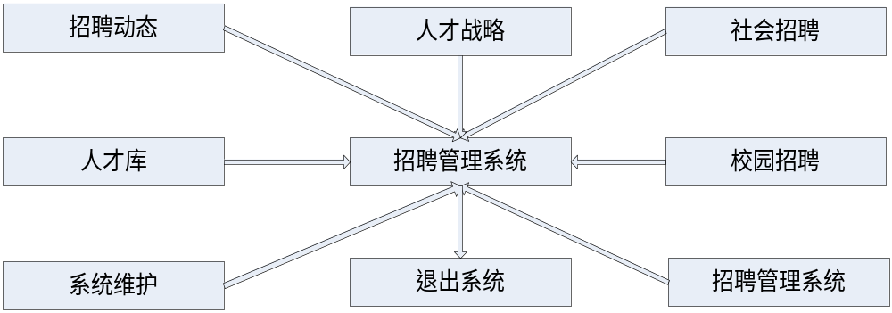
图3-6 招聘管理系统的功能结构图

3.3.2 系统数据流程图
在前面需求分析的基础上给出招聘管理系统的数据流程图，如图3-7所示。招聘管理由各部门提交人员需求开始，对人员需求进行审批，确定最后的人员需求情况，如需求量、人员要求等方面。确定了招聘需求以后，就要设计好招聘方案，具体包括选择适当的招聘渠道和招聘方法，预算招聘费用，拟定招聘信息，确定招聘时间、地点、负责人员等一些工作。有了前面的准备工作就可以实施招聘活动，根据招聘需求和招聘方案，通过一定的渠道和方法，如将招聘信息从媒体上发布出去，或组织招聘见面会等吸引求职人员前来应聘。通过筛选、面试选拔录用新员工，己录用的新员工数据输入入员工信息库，没有录用的求职人员信息输入人才库中备用。招聘方案完成以后，对招聘效果进行评估、统计分析。
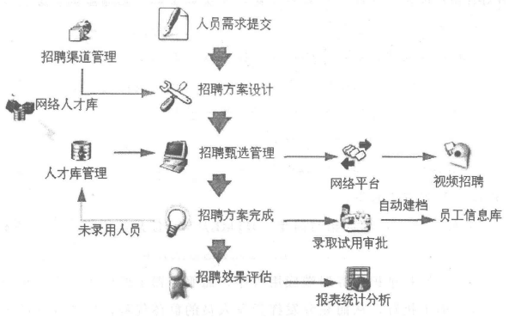
图3-7 招聘管理数据流程图

3.4 招聘管理系统的体系结构设计

3.4.1 C/S和B/S体系结构
C/S结构，即Client/Server(客户机/服务器)结构，是大家熟知的软件系统体系结构，通过将任务合理分配到Client端和Server端，降低了系统的通讯开销，可以充分利用两端硬件环境的优势。目前大多数应用软件系统都是Client/Serve；形式的两层结构，现在的软件应用系统正在向分布式的Web应用发展；内部的和外部的用户都可以访问新的和现有的应用系统，Web和Client/Server应用都可以进行同样的业务处理；不同的应用模块共享逻辑组件；通过现有应用系统中的逻辑可以扩展出新的应用系统。这也就是目前应用系统的发展方向。
B/S结构，即Browser/Server(浏览器/服务器)结构，是随着Internet技术的兴起，对C/S结构的一种变化或者改进的结构。在这种结构下，用户界面完全通过WWW浏览器实现，一部分事务逻辑在前端实现，但是主要事务逻辑在服务器端实现，形成所谓3-tier结构。B/S结构利用不断成熟和普及的浏览器技术实现原来需要复杂专用软件才能实现的强大功能，并节约了开发成本，是一种全新的软件系统构造技术。这种结构更成为当今应用软件的首选体系结构，Microsoft.net也是在这样一种背景下被提出来的架构，但微软的方案只是一种构想，要成为现实还需要几年，而JAVA技术已经是很成熟的应用了。传统的C/S结构的软件需要针对不同的操作系统系统开发不同版本的软件，由于产品的更新换代十分快，这么高的代价和低效率已经越来越不适应了。在JAVA这样的跨平台语言出现之后B/S架构更是飞快地普及起来了。
总的说来，B/S结构同传统的C/S模式相比，其优点在于:(1)Browse/Server是一种瘦客户机模式，客户端软件仅需安装浏览器，且对客户端硬件配置要求较低；(2)标准统一，维护相对简单。HTML是Web信息的组织方式，所有Web服务器和浏览器都遵循这个国际标准，使用B/S方式，可以将开发人员集中在服务器端，只需开发和维护服务器端应用程序，而服务器上的应用程序可通过网络浏览器在客户端上执行，从而充分发挥开发人员的群体优势，应用软件的维护也相对简单；(3)无需开发客户端软件。浏览器软件可以从Internet上免费得到，对于安装了Windows操作系统的客户机来说，只要使用内置的网络协议和浏览器即可；(4)跨平台支持。由于采用统一的通讯协议，并且浏览器及服务器软件可以支持多平台，所以方便的在企业异构平台运行；(5)浏览器界面易学易用，使用者无须太多技术知识。
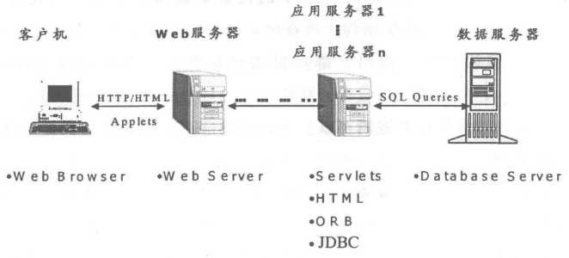
图3-8 招聘管理系统的体系结构
基于以上对B/S和C/S实现，采用Browse/Server两种模式的分析，本文中对基于Web的HRMS的模式，如图3-8所示。这是一种基于世界范围内最先进技术的网络配置方案，也是配合Internet/Intranet建设的最佳方案，这种技术平台方案最大限度地方便了用户部署和维护大型软件系统，从而大大降低了用户目标系统的总体拥有成本(TCO)。
下面是对该体系结构的具体说明:
(1)客户端主要负责人机交互，包括一些与数据和应用关系的图形和界面运算。
(2)WEB服务器主要负责对客户端应用程序的集中管理。
(3)应用服务器主要负责应用系统的逻辑结构和数据关系，即事务处理。应用服务器又可以根据其处理的具体业务不同而分为多个。
(4)数据服务器则主要负责数据的存储和组织、分布式管理、备份和同步等等。

3.4.2 招聘管理系统基于Web的三层结构设计
Web正逐渐改变着社会结构和人类生活。随着全球互联网的迅速发展，以WWW为基础构架的各种应用系统正日益普及，从而极大地影响了各类管理应用系统的开发及实施方法。以Web为基础的网络同传统的C/S结构相比有许多优势，如统一的通讯协议、瘦客户机(客户端只需要浏览器)、任何连入互联网的节点甚至无线连接都可以接入管理系统等。由于Web体系结构的巨大优势，许多大型企业正在建立Web平台的人力资源管理系统并融合了企业资源配置，使整个企业形成一个生产、管理的有机整体，实现高效的计算机化管理。
本文中对HRMS的实现是基于Web的，采用B/S这种最新的体系结构。人力资源管理系统主界面窗体上集成有Web浏览和消息处理功能，能根据需要链接到企业内部网或Internet上，查询、处理相关的企业内部信息和政策法规信息，实现全方位的信息资源共享。
这种B/S模式主要是由表示层、功能服务层、数据服务层构成的三层体系结构，如图3-9所示。
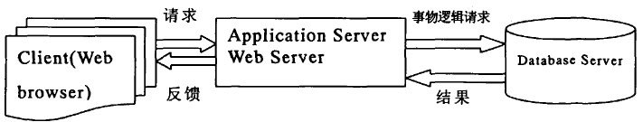
图3-9 系统的结构模型图
该系统的物理结构有三层:第一层是分布在企业集团及全国甚至是世界各地的网络用户终端，有关人员可以使用终端上的浏览器，在授权范围内，从任何地方进入管理系统。第二层是位于企业信息中心机房的Web服务器，它负责接受各用户的访问请求，并把处理结果通过网络送给用户。第三层是同样位于中心机房的数据库服务器，它负责存储、处理通过网络收集的数据。因此软件结构也分为三层:浏览器层，应用服务器层，数据库服务器层。
系统的核心部分是Web Server它负责接受远程或者本地的HTTP查询请求，然后根据查询的条件到数据库服务器获取相关数据，再将结果翻译成标准HTML语言和各种Script代码，传送回提交请求的用户浏览器。同样，浏览器也会将更改、删除、新增数据记录的请求申请送至Web服务器，由后者和数据库服务器联系完成这些工作。

3.5 招聘管理系统的数据库实现
基于前面的分析，并结合日常招聘管理中需要的一些数据，建立了以下一些数据库表。具体见表3-1。
表3-1各数据库表
字段 | 类型 | 长度 | 说明
1、用户表myuser
USER_ID | varchar | 50 | 用户编号
NAME | varchar | 100 | 用户名
PASSWORD | varchar | 50 | 密码
DEPT_NAME | varchar | 255 | 用户所在部门
USER_LEVEL | varchar | 10 | 用户等级
2、专业表major
MAJOR_ID | int | 30 | 专业编号
MAJOR_NAME | varchar | 255 | 专业名
3、工作地区表job_area
AREA_ID | int | 30 | 地区编号
AREA_NAME | varchar | 255 | 地区名
4、公司介绍表company
CID | varchar | 20 | 公司编号
ADDRESS | varchar | 255 | 公司地址
POSTCODE | varchar | 30 | 邮政编号
CONTACT_PERSON | varchar | 100 | 联系人
PHONE | varchar | 30 | 电话号码
EMAIL | varchar | 200 | 邮箱名
WEBSITE | varchar | 200 | 公司网址
5、校园招聘会表campus_meeting
MID | int | 30 | 招聘编号
PLACE | varchar | 255 | 招聘地点
REQUIREMENT | varchar | 255 | 参会要求
STATUS | varchar | 100 | 状态
TIME | timestamp | 14 | 招聘时间
NOTICE | varchar | 255 | 备注
6、校园招聘工作表campus_job
ID | int | 30 | 校园工作编号
NAME | varchar | 255 | 专业名称
TYPE | varchar | 255 | 专业类型
续表3-1：
字段 | 类型 | 长度 | 说明
JOB_AREA | varchar | 255 | 工作地区/地点
DEGREE | varchar | 100 | 学历要求
SEX | varchar | 30 | 性别要求
PERSONS | varchar | 50 | 需求人数
JOB_TYPE | varchar | 100 | 岗位类型
STATE | varchar | 100 | 职位是否有效
NOTE | varchar | 255 | 是否急聘
7、社会招聘工作表job
JOB_ID | int | 20 | 社会工作编号
JOB_NAME | varchar | 100 | 职位名称
DEPT_NAME | varchar | 100 | 招聘部门
JOB_NATURE | varchar | 100 | 职位性质
JOB_TYPE | varchar | 100 | 专业分类
JOB_NUMBER | varchar | 50 | 需求人数
JOB_VALID_Day | date |  | 招聘截止日期
SALARY | varchar | 50 | 月薪范围
Job_AREA | varchar | 100 | 工作地区/地点
WORK_YEAR | varchar | 50 | 相关工作经验
DEGREE | varchar | 50 | 学历要求
JOB_DESCRIPTION | text |  | 职位描述
JOB_REQUIREMENT | text |  | 特殊素质经历要求
JOB_ISSUE_DATE | date |  | 工作发布日期
JOB_IS_VALID | varchar | 100 | 职位是否有效
SEX | varchar | 20 | 性别要求
AGE | varchar | 20 | 年龄要求
TITLE | varchar | 100 | 社会职称
ISURGENT | varchar | 50 | 学历要求
RESUME_TOTAL | varchar | 50 | 简历总数
PAST_VALUE | varchar | 50 | 通过简历总数
8、招聘动态信息表press
ID | int | 30 | 编号
CAPTION | varchar | 200 | 名称
CONTENT | text |  | 内容
store_date | varchar | 100 | 发布日期
9、发布紧急招聘信息表press_urgent
ID | varchar | 30 | 编号
CAPTION | varchar | 255 | 标题
CONTENT | text |  | 内容
续表3-1：
字段 | 类型 | 长度 | 说明
JOB_ID | varchar | 50 | 职位编号
10、社会简历表resume
RID | int | 30 | 编号
NAME | varchar | 50 | 姓名
IDCARD | varchar | 50 | 身份证号
SEX | varchar | 20 | 性别
NATIONALITY | varchar | 50 | 民族
POLITIC_STATUS | varchar | 50 | 政治面貌
HEIGHT | varchar | 20 | 身高
WEIGHT | varchar | 20 | 体重
BIRTHDAY | date |  | 出生年月
HEALTH | varchar | 50 | 健康状况
BIRTHPLACE | varchar | 50 | 籍贯
ADDRESS | varchar | 255 | 家庭住址
HUKOU | varchar | 255 | 户口所在地
MARITAL_STATUS | varchar | 50 | 婚姻状况
COMPANY_NAME | varchar | 255 | 现工作单位
OCCUPATION | varchar | 255 | 职位或职称
RESEARCH | varchar | 255 | 现从事的行业
WORK_YEAR | varchar | 20 | 专业工作年限
DEGREE | varchar | 50 | 最高学历
COLLEGE | varchar | 20 | 毕业学校
MAJOR_TYPE | varchar | 100 | 专业分类
MAJOR_NAME | varchar | 255 | 专业名称
GRADUATEDATE | date |  | 毕业时间
EDUCATION_MODE | varchar | 50 | 培养方式
FIRST_LANG_NAME | varchar | 50 | 语种
FIRST_LANG_LEVEL | varchar | 50 | 水平
SECOND_LANG_NAME | varchar | 50 | 语种
SECOND_LANG_LEVEL | varchar | 100 | 水平
COMPUTER_LEVEL | varchar | 100 | 计算机水平
JOB_ID | varchar | 100 | 工作编号
EXPECTED_SALARY | varchar | 30 | 期望月薪
CURR_SALARY | varchar | 50 | 目前薪水
EXPECTED_JOB_TYPE | varchar | 50 | 岗位意向
EXPECTED_WORK_REGION | varchar | 255 | 期望工作地区
BEGIN_TO_WORK | varchar | 255 | 到岗时间
PHONE | varchar | 255 | 电话
续表3-1：
字段 | 类型 | 长度 | 说明
MOBILE | varchar | 255 | 手机
EMAIL | varchar | 255 | 电子邮箱
MAIL_ADD | varchar | 255 | 通讯地址
POSTCODE | varchar | 255 | 邮政编码
SELF_EVAL | varchar | 255 | 自我评价
SKILL | text |  | 职业技能与特长
JOB_NAME | varchar | 200 | 工作名字
STORE_DATE | date |  | 简历存储日期
11、策略表strategy
ID | varchar | 50 | 编号
CAPTION | varchar | 100 | 标题
CONTENT | text |  | 内容
12、校园简历表student
RID | int | 30 | 编号
NAME | varchar | 50 | 姓名
IDCARD | varchar | 50 | 身份证号
SEX | varchar | 20 | 性别
NATIONALITY | varchar | 50 | 民族
POLITIC_STATUS | varchar | 50 | 政治面貌
HEIGHT | varchar | 20 | 身高
WEIGHT | varchar | 20 | 体重
BIRTHDAY | date |  | 出生年月
HEALTH | varchar | 50 | 健康状况
BIRTHPLACE | varchar | 50 | 籍贯
ADDRESS | varchar | 255 | 家庭住址
DEGREE | varchar | 50 | 最高学历
COLLEGE | varchar | 255 | 毕业学校
MAJOR_TYPE | varchar | 100 | 专业分类
MAJOR_NAME | varchar | 255 | 专业名称
RESEARCH | varchar | 100 | 现从事的行业
GRADUATEDATE | date |  | 毕业时间
EDUCATION_MODE | varchar | 50 | 培养方式
FIRST_LANG_NAME | varchar | 50 | 培养方式
FIRST_LANG_LEVEL | varchar | 100 | 语种
SECOND_LANG_NAME | varchar | 50 | 语种
SECOND_LANG_LEVEL | varchar | 100 | 水平
COMPUTER_LEVEL | varchar | 50 | 计算机水平
EXPECTED_SALARY | varchar | 30 | 期望月薪
续表3-1：
字段 | 类型 | 长度 | 说明
EXPECTED_JOB_TYPE | varchar | 50 | 岗位意向
EXPECTED_WORK_REGION | varchar | 50 | 期望工作地区
PHONE | varchar | 255 | 电话
MOBILE | varchar | 255 | 手机
EMAIL | varchar | 255 | 电子邮箱
MAIL_ADD | varchar | 255 | 通讯地址
POSTCODE | varchar | 255 | 邮政编码
STUDY_EXPER | text | 255 | 学习经历
WORK_EXPER | text |  | 社会实践经历
SELF_EVAL | varchar | 255 | 自我评价
SKILL | text |  | 职业技能与特长
JOB_NAME | varchar | 200 | 工作名字
JOB_ID | varchar | 30 | 工作编号
STORE_DATE | date |  | 简历存储日期
13、社会教育和培训经历表studyexpr
RID | int | 30 | 编号
studyTime11 | date |  | 1开始学习时间
studyTime12 | date |  | 1结束学习时间
studyTime21 | date |  | 2开始学习时间
studyTime22 | date |  | 2结束学习时间
studyTime31 | date |  | 3开始学习时间
studyTime32 | date |  | 3结束学习时间
school1 | varchar | 200 | 1学校/培训单位
School2 | varchar | 200 | 2学校/培训单位
School3 | varchar | 200 | 3学校/培训单位
major1 | varchar | 200 | 1专业/培训项目
major2 | varchar | 200 | 2专业/培训项目
major3 | varchar | 200 | 3专业/培训项目
degree1 | varchar | 100 | 1所获学历/证书
Degree2 | varchar | 100 | 2所获学历/证书
Degree3 | varchar | 100 | 3所获学历/证书
14、社会工作经历表workexpr
RID | int | 30 | 编号
workTime11 | date |  | 1开始工作时间
workTime12 | date |  | 1结束工作时间
workTime21 | date |  | 2开始工作时间
workTime22 | date |  | 2结束工作时间
workTime31 | date |  | 3开始工作时间
续表3-1：
字段 | 类型 | 长度 | 说明
workTime32 | date |  | 3结束工作时间
workTime41 | date |  | 4开始工作时间
workTime42 | date |  | 4结束工作时间
company1 | varchar | 200 | 1工作单位
company2 | varchar | 200 | 2工作单位
company3 | varchar | 200 | 3工作单位
company4 | varchar | 200 | 4工作单位
industry1 | varchar | 200 | 1所属行业
industry2 | varchar | 200 | 2所属行业
industry3 | varchar | 200 | 3所属行业
industry4 | varchar | 200 | 4所属行业
department1 | varchar | 200 | 1工作部门
department2 | varchar | 200 | 2工作部门
department3 | varchar | 200 | 3工作部门
department4 | varchar | 200 | 4工作部门
position1 | varchar | 200 | 1职务
Position2 | varchar | 200 | 2职务
Position3 | varchar | 200 | 3职务
position4 | varchar | 200 | 4职务
fruit1 | text |  | 1业绩
fruit2 | text |  | 2业绩
fruit3 | text |  | 3业绩
fruit4 | text |  | 4业绩
15、人才库人员简历表talent
RID | int | 30 | 编号
NAME | varchar | 50 | 姓名
IDCARD | varchar | 50 | 身份证号
SEX | varchar | 20 | 性别
NATIONALITY | varchar | 50 | 民族
POLITIC_STATUS | varchar | 50 | 政治面貌
HEIGHT | varchar | 20 | 身高
WEIGHT | varchar | 20 | 体重
BIRTHDAY | date |  | 出生年月
HEALTH | varchar | 50 | 健康状况
BIRTHPLACE | varchar | 50 | 籍贯
ADDRESS | varchar | 255 | 家庭住址
DEGREE | varchar | 50 | 最高学历
COLLEGE | varchar | 255 | 毕业学校
续表3-1：
字段 | 类型 | 长度 | 说明
MAJOR_TYPE | varchar | 100 | 专业分类
MAJOR_NAME | varchar | 255 | 专业名称
RESEARCH | varchar | 100 | 现从事的行业
GRADUATEDATE | date |  | 毕业时间
EDUCATION_MODE | varchar | 50 | 培养方式
FIRST_LANG_NAME | varchar | 50 | 培养方式
FIRST_LANG_LEVEL | varchar | 100 | 语种
SECOND_LANG_NAME | varchar | 50 | 语种
SECOND_LANG_LEVEL | varchar | 100 | 水平
COMPUTER_LEVEL | varchar | 50 | 计算机水平
EXPECTED_SALARY | varchar | 30 | 期望月薪
EXPECTED_JOB_TYPE | varchar | 50 | 岗位意向
EXPECTED_WORK_REGION | varchar | 50 | 期望工作地区
PHONE | varchar | 255 | 电话
MOBILE | varchar | 255 | 手机
EMAIL | varchar | 255 | 电子邮箱
MAIL_ADD | varchar | 255 | 通讯地址
POSTCODE | varchar | 255 | 邮政编码
STUDY_EXPER | text | 255 | 学习经历
WORK_EXPER | text |  | 社会实践经历
SELF_EVAL | varchar | 255 | 自我评价
SKILL | text |  | 职业技能与特长
JOB_NAME | varchar | 200 | 工作名字
JOB_ID | varchar | 30 | 工作编号
STORE_DATE | date |  | 简历存储日期
16、人才库人员教育和培训经历表talent_studyexpr
RID | int | 30 | 编号
studyTime11 | date |  | 1开始学习时间
studyTime12 | date |  | 1结束学习时间
studyTime21 | date |  | 2开始学习时间
studyTime22 | date |  | 2结束学习时间
studyTime31 | date |  | 3开始学习时间
studyTime32 | date |  | 3结束学习时间
school1 | varchar | 200 | 1学校/培训单位
School2 | varchar | 200 | 2学校/培训单位
School3 | varchar | 200 | 3学校/培训单位
major1 | varchar | 200 | 1专业/培训项目
major2 | varchar | 200 | 2专业/培训项目
续表3-1：
字段 | 类型 | 长度 | 说明
major3 | varchar | 200 | 3专业/培训项目
degree1 | varchar | 100 | 1所获学历/证书
Degree2 | varchar | 100 | 2所获学历/证书
Degree3 | varchar | 100 | 3所获学历/证书
17、人才库人员工作经历表talent_workexpr
RID | int | 30 | 编号
workTime11 | date |  | 1开始工作时间
workTime12 | date |  | 1结束工作时间
workTime21 | date |  | 2开始工作时间
workTime22 | date |  | 2结束工作时间
workTime31 | date |  | 3开始工作时间
workTime32 | date |  | 3结束工作时间
workTime41 | date |  | 4开始工作时间
workTime42 | date |  | 4结束工作时间
company1 | varchar | 200 | 1工作单位
company2 | varchar | 200 | 2工作单位
company3 | varchar | 200 | 3工作单位
company4 | varchar | 200 | 4工作单位
industry1 | varchar | 200 | 1所属行业
industry2 | varchar | 200 | 2所属行业
industry3 | varchar | 200 | 3所属行业
industry4 | varchar | 200 | 4所属行业
department1 | varchar | 200 | 1工作部门
department2 | varchar | 200 | 2工作部门
department3 | varchar | 200 | 3工作部门
department4 | varchar | 200 | 4工作部门
position1 | varchar | 200 | 1职务
Position2 | varchar | 200 | 2职务
Position3 | varchar | 200 | 3职务
position4 | varchar | 200 | 4职务
fruit1 | text |  | 1业绩
fruit2 | text |  | 2业绩
fruit3 | text |  | 3业绩
fruit4 | text |  | 4业绩
18、未入人才库的简历表tempary_talent
RID | int | 30 | 编号
NAME | varchar | 50 | 姓名
IDCARD | varchar | 50 | 身份证号
续表3-1：
字段 | 类型 | 长度 | 说明
SEX | varchar | 20 | 性别
NATIONALITY | varchar | 50 | 民族
POLITIC_STATUS | varchar | 50 | 政治面貌
HEIGHT | varchar | 20 | 身高
WEIGHT | varchar | 20 | 体重
BIRTHDAY | date |  | 出生年月
HEALTH | varchar | 50 | 健康状况
BIRTHPLACE | varchar | 50 | 籍贯
ADDRESS | varchar | 255 | 家庭住址
DEGREE | varchar | 50 | 最高学历
COLLEGE | varchar | 255 | 毕业学校
MAJOR_TYPE | varchar | 100 | 专业分类
MAJOR_NAME | varchar | 255 | 专业名称
RESEARCH | varchar | 100 | 现从事的行业
GRADUATEDATE | date |  | 毕业时间
EDUCATION_MODE | varchar | 50 | 培养方式
FIRST_LANG_NAME | varchar | 50 | 培养方式
FIRST_LANG_LEVEL | varchar | 100 | 语种
SECOND_LANG_NAME | varchar | 50 | 语种
SECOND_LANG_LEVEL | varchar | 100 | 水平
COMPUTER_LEVEL | varchar | 50 | 计算机水平
EXPECTED_SALARY | varchar | 30 | 期望月薪
EXPECTED_JOB_TYPE | varchar | 50 | 岗位意向
EXPECTED_WORK_REGION | varchar | 50 | 期望工作地区
PHONE | varchar | 255 | 电话号码
MOBILE | varchar | 255 | 手机号码
EMAIL | varchar | 255 | 电子邮箱
MAIL_ADD | varchar | 255 | 通讯地址
POSTCODE | varchar | 255 | 邮政编码
STUDY_EXPER | text | 255 | 学习经历
WORK_EXPER | text |  | 社会实践经历
SELF_EVAL | varchar | 255 | 自我评价
SKILL | text |  | 职业技能与特长
JOB_NAME | varchar | 200 | 工作名字
JOB_ID | varchar | 30 | 工作编号
STORE_DATE | date |  | 简历存储日期
19、未入人才库的教育和培训经历表tempary_studyexpr
RID | int | 30 | 编号
续表3-1：
字段 | 类型 | 长度 | 说明
studyTime11 | date |  | 1开始学习时间
studyTime12 | date |  | 1结束学习时间
studyTime21 | date |  | 2开始学习时间
studyTime22 | date |  | 2结束学习时间
studyTime31 | date |  | 3开始学习时间
studyTime32 | date |  | 3结束学习时间
school1 | varchar | 200 | 1学校/培训单位
School2 | varchar | 200 | 2学校/培训单位
School3 | varchar | 200 | 3学校/培训单位
major1 | varchar | 200 | 1专业/培训项目
major2 | varchar | 200 | 2专业/培训项目
major3 | varchar | 200 | 3专业/培训项目
degree1 | varchar | 100 | 1所获学历/证书
Degree2 | varchar | 100 | 2所获学历/证书
Degree3 | varchar | 100 | 3所获学历/证书
20、未入人才库的教育和培训经历表tempary_workexpr
RID | int | 30 | 编号
workTime11 | date |  | 1开始工作时间
workTime12 | date |  | 1结束工作时间
workTime21 | date |  | 2开始工作时间
workTime22 | date |  | 2结束工作时间
workTime31 | date |  | 3开始工作时间
workTime32 | date |  | 3结束工作时间
workTime41 | date |  | 4开始工作时间
workTime42 | date |  | 4结束工作时间
company1 | varchar | 200 | 1工作单位
company2 | varchar | 200 | 2工作单位
company3 | varchar | 200 | 3工作单位
company4 | varchar | 200 | 4工作单位
industry1 | varchar | 200 | 1所属行业
industry2 | varchar | 200 | 2所属行业
industry3 | varchar | 200 | 3所属行业
industry4 | varchar | 200 | 4所属行业
department1 | varchar | 200 | 1工作部门
department2 | varchar | 200 | 2工作部门
department3 | varchar | 200 | 3工作部门
Department4 | varchar | 200 | 4工作部门
position1 | varchar | 200 | 1职务
续表3-1：
字段 | 类型 | 长度 | 说明
Position2 | varchar | 200 | 2职务
Position3 | varchar | 200 | 3职务
position4 | varchar | 200 | 4职务
fruit1 | text |  | 1业绩
fruit2 | text |  | 2业绩
fruit3 | text |  | 3业绩
fruit4 | text |  | 4业绩

4 招聘管理系统的实现

4.1 本系统的模块功能介绍
(1)招聘动态
发布招聘动态信息：系统管理员可以对招聘动态信息进行增加、删除、修改。
发布紧急招聘信息：系统管理员可以对一个急需岗位进行更新。
(2)人才战略
人才战略发布：系统管理员可以在网上发布人才战略，并可以查看人才战略。
(3)社会招聘
职位管理：①录入招聘岗位信息：系统管理员可以录入新增的招聘岗位信息，然后保存到数据库中。②更新招聘岗位信息：系统管理员可以修改招聘岗位信息，然后保存到数据库中。③删除招聘岗位信息：系统管理员可以从数据库中删除过期的招聘岗位信息。④查看招聘岗位信息：系统管理员可以在线查询、查看招聘岗位信息。
新增职位：系统管理员可以录入新增的招聘岗位信息，然后保存到数据库中。
简历查询：①删除应聘简历：系统管理员可以从数据库中删除无用的应聘简历。②查看应聘简历：系统管理员可以在线查询、查看应聘者简历。③修改人才信息：系统管理员可以修改人才信息，然后保存入人才库中。
(4)校园招聘
招聘专业：系统管理员可以对招聘专业进行增加、删除、修改。
校园招聘会：系统管理员可以对校园招聘会进行增加、删除、修改。
校园简历查询：系统管理员可以查询、删除、修改。
(5)人才库
未入人才库简历查询：①修改人才信息：管理员可以修改人才信息，然后保存入人才库中。②删除人才信息：管理员可以从人才库中删除无用的人才信息。③查看人才信息：管理员可以查询、查看人才信息。
人才库简历查询：①修改人才信息：管理员可以修改人才信息，然后保存入人才库中。②删除人才信息：管理员可以从人才库中删除无用的人才信息。③查看人才信息：管理员可以查询、查看人才信息。
(6)系统维护
新增用户：系统管理员可以增加新的用户，并把该用户信息保存到数据库中。
用户管理：①增加用户：系统管理员可以增加新的用户，并把该用户信息保存到数据库中。②修改用户信息：系统管理员可以修改用户的权限、信息、然后把修改后的信息保存到数据库中。③删除用户：系统管理员可以从数据库中删除该系统的用户信息。④查看用户信息：系统管理员可以查询、查看该系统的用户信息。
专业维护：系统管理员可以对专业进行增加、删除。
工作地点维护：系统管理员可以对工作地点进行增加、删除。
联系方式维护：系统管理员可以对公司的联系方式进行更新。

4.2 功能实现及相应的图形界面
本系统如图4-1所示，主要实现以下一些功能：
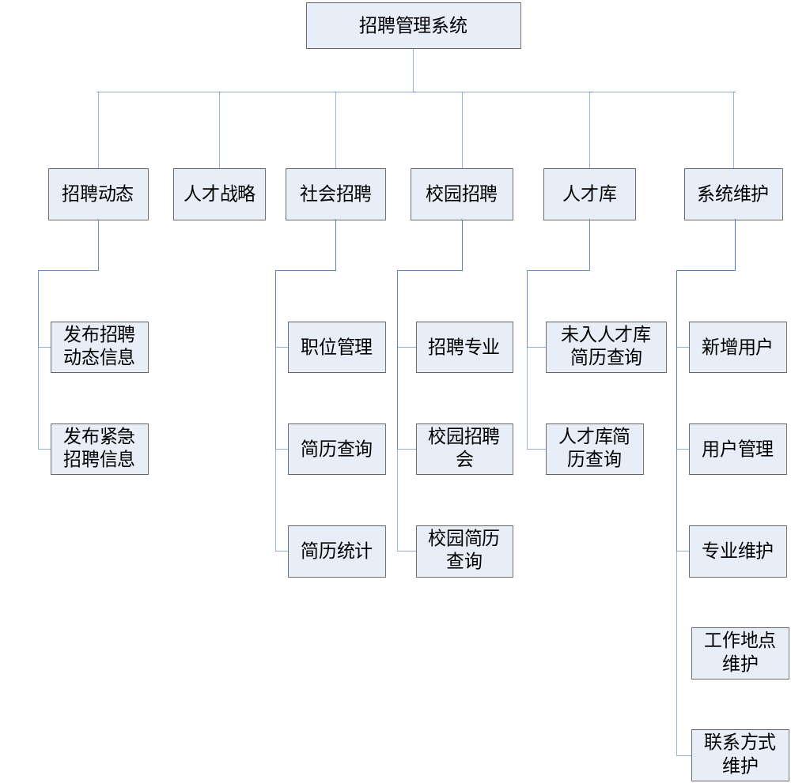
图4-1系统功能模块图
(1)登录界面
用户登录模块是系统管理员进入主页面的入口，其运行结果如图4-2所示。
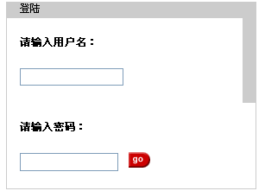
图4-2 登录界面
系统登陆是招聘管理系统中最先使用的功能，因为用户登陆在数据库中使用的是用户表，用户表中有一个NAME字段和一个PASSWORD字段。在登陆时要根据数据库的这个字段来判断此用户是否具有管理员的权限。在网页里添写用户名和密码后点击按钮，网页会访问一个URL，这个URL是“RMS/user/logon.jsp”。
(2)系统主界面
登录后，就进入首页，也是系统主界面，如图4-3所示。
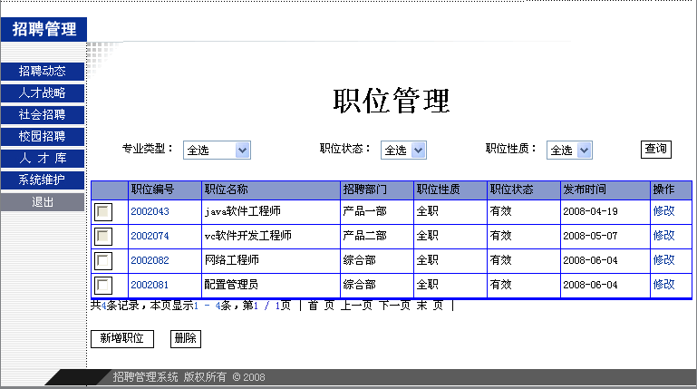
图4-3 系统主界面
该页面可以对社会招聘的职位进行新增、删除、修改，还可以按专业类型、职位状态、职位性质进行条件查询。页面的左边是系统的导航栏，左键单击导航栏上的任何相关链接，就能进入相关界面，进行系统的相关维护。
(3)人才战略界面
求职者只要输入URL为“http://localhost:8080/bishe”，就能进入人才战略界面，当进入时，会弹出一个如图4-4和如图4-5所示的两个界面。

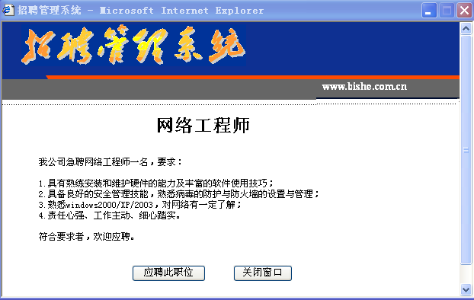
图4-4 紧急招聘岗位界面
该页面可以左键单击应聘此职位按钮、关闭窗口按钮。

图4-5 人才战略界面
该页面对公司的相关介绍及人才战略。页面的左边是前台的导航栏，左键单击导航栏上的任何相关链接，就能进入相关界面，进行应聘职位的相关查询，符合自己的招聘职位，进行投递简历。
(4)校园招聘会
当左键单击校园招聘中的招聘专业时，进入如图4-6所示界面。
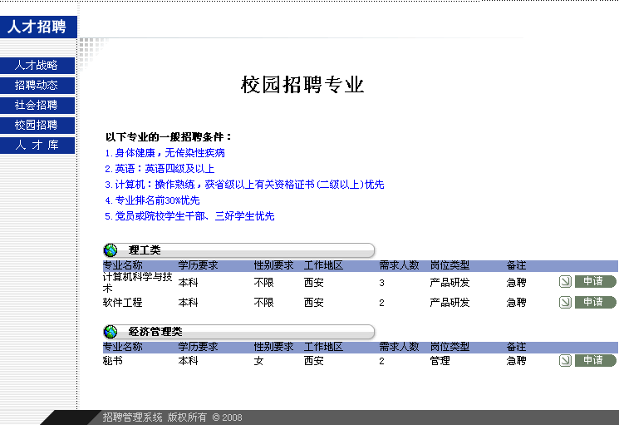
图4-6 校园招聘专业界面
求职者可以左键单击按钮，应聘该职位，进入如图4-7所示界面。
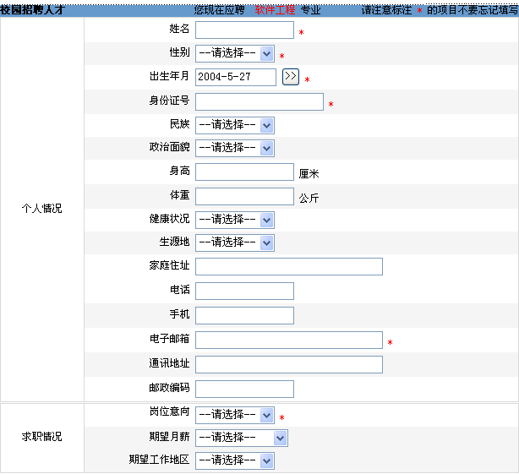
图4-7 简历填写界面
求职者必须填写带星号栏，当填写完相关信息时，下方有个提交按钮(该图没有抓下下半部分来，所以没有显示)，只要左键单击提交按钮，那么你的简历已经插入数据库，管理员就能查看你的简历，管理员会对你的简历进行筛选，筛选通过，那么会通过你填写的EMAIL，发EMAIL通知你，让你进行面试。

4.3 系统的开发工具和运行环境
Java是目前建立基于Web的管理系统的一种最先进的技术，在本文的开发中，基于前面对Java及基于Java的集成开发环境Eclipse的性能、特点的介绍，选用了Eclipse作为前台开发工具，在Eclipse中连接到相应的数据库，用dreamware做用户界面的开发，开发过程中还用到JSP, J2EE等技术以及Java, XML等语言的相关知识。后台采用JDBC建立和管理数据库。
系统采用了B/S结构，可以在Windows 2000, Windows XP中运行，浏览器使用Internet Explorer 6.0。硬件环境，建议内存512兆。

5 招聘管理系统测试

5.1系统测试的目标
软件测试是在软件投入运行之前对软件需求分析、设计规格和编码的最终复审，是保证软件质量和可靠性的关键步骤。软件测试的主要过程是根据软件开发各阶段的规格说明和程序内部结构，精心设计若干测试用例，使用这些测试用例运行程序，从而找出程序中隐藏的错误。测试的目的就是在系统运行之前, 尽可能多地发现系统中的错误。
测试的目标：
(1)测试是为了发现程序中的错误而执行程序的过成。
(2)好的测试方案是极可能发现程序中迄今为止尚未发现的错误的测试方案。
(3)成功的测试是发现了至今为止尚未发现的错误的测试。
测试方法可分为两种：如果已经知道了某个程序应该具有的功能，可以通过测试来检验是否每个功能都能正常使用；如果已经知道模块内部工作过程，可以通过检验模块内部动作是否按照设计要求的规定正常进行。前一个方法称为黑盒测试，后一个方法称为白盒测试。

5.2 测试的实现
本系统采取的测试方法是先对单个模块进行单元测试，经过修改和调整通过以后，进行总体测试。测试结果各项功能均已经或基本达到设计要求。

5.2.1 模块测试
在设计的好的系统中,每个模块完成一个清晰定义的子功能。而且这个子功能和同级其他模块的功能之间没有相互依赖关系。因此，有可能把每个模块作为一个单独的实体来测，而且通常比较容易设计检验模块正确性的测试方案。模块测试的目的是保证每个模块作为一个单元能正确运行。

5.2.2 系统及子系统测试
系统测试是把经过测试的子系统装配成一个完整的系统来测试。 在这个过程中不仅应该发现设计和编码的错误，还应该验证系统确定能提供需求说明书中指定的功能, 而且系统的动态特性也符合预定要求。
子系统测试是指当把各个经过测试的、独立的模块经过一定的方式、方法集成为一个子系统后进行的测试。这一步主要是测试接口，看各个模块之间的接口是否匹配，通信规则是否合理。
(1)测试的主要内容包括：
①在系统登录模块中用户输入登录名称和密码之后，测试系统的安全性。②在简历管理模块中，测试应聘者投递的简历，管理员是否能够查收等操作。③在发布招聘职位时，测试应聘者是否能够查看发布招聘职位，并对选中的职位进行投递简历。④在修改密码模块中，测试用户是否真的能把密码修改成功。
(2)验收测试
这一步的任务是进一步验证软件的有效性，即验证软件的功能和性能。
测试的主要内容包括：
①连接测试：主要对系统各个页面之间的链接情况进行了测试②布局测试：主要对系统各个页面的布局情况进行了测试，通过多次测试本系统能基本满足要求。③β测试：邀请了其他同学和老师对本系统整体功能进行了测试，测试结果一切正常，达到了设计的要求。

6 总结与展望
随着Internet/Intranet等技术的迅速发展和广泛应用，很多企业都构建了自己的局域网，他们能通过网络迅速地发布和传达信息，也能通过网络迅速地搜寻和获取信息。网络改变了我们的日常生活，同时也给企业管理带来深刻的变革，建立基于Web的招聘管理系统正是顺应时代发展的需要。
本文查阅了大量文献资料，对人力资源管理的发展概况、目前的人力资源管理系统的一些应用情况以及存在的问题等作了详细的调查和研究。在对人力资源管理的基本理论和最新思想的研究的基础上，结合国内外人力资源管理系统的应用现状，以及现有计算机网络通信技术的发展和应用等，提出采用先进的技术手段，建立基于Web的招聘管理系统。并对该系统的实现方法、体系结构等作了分析研究，阐述了系统的实现技术:Java技术的功能特性和应用，并引入了Eclipse作为开发工具，最后实现了基于Web的招聘管理系统实例。具体来说，主要完成了以下工作:
(1)阐述了Java技术和基于Java的集成开发环境Eclipse的功能特性，提出选用Eclipse作为人力资源管理系统的主要开发工具。
(2)对招聘管理系统进行了需求分析和系统分析，分析了面向对象的系统开发方法，完成了基于Web的招聘管理系统的体系结构设计。
(3)对招聘管理系统的一些功能模块进行一些介绍，并以截图的方式，展现给用户，以便用户能很好的了解本系统。
(4)根据前面对招聘管理系统的分析和体系结构设计，以及对系统开发技术和工具的研究，成功应用mysql5.0作为数据库，基于Windows平台和Internet Explore 6.0实现了基于Web的招聘管理系统实例。
通过本文的研究，基本上实现的招聘管理系统，运行效果好。对实现基于Web的人力资源管理系统提供了一个好的思路，对ERP系统中其他子系统的实现具有一定的参考价值。Java和Eclipse等技术不失为实现基于Web的系统的有力工具，同时具有一定的理论先进性和应用价值。但是，由于多方面的原因，本课题的研究还有很多不足之处，今后的工作主要体现在以下一些方面:
(1)Jsp页面设计还有待提高。
(2)所实现的招聘管理系统功能还有待完善，界面的友好方面也有待改善。

致谢
本论文最终能顺利完成，首先应感谢我的导师董立红自始至终给予的关心和指导。无论是在论文选题、开题、写作阶段还是在项目的实践过程中，董老师都加以悉心的指导。导师严谨的治学作风和求实的工作态度都深深地影响着我。
忠心感谢各位老师，在我读本科生的时间里，在物质和精神上给我提供的巨大支持，使我顺利完成了学业。
感谢西安美林电子有限公司为我提供了很多研究条件和实践环境。
在论文的写作过程中，很多同学为我提供了很多帮助，值此机会向他们表示诚挚的谢意。
本论文的写作参考、引用了很多书籍及文献，在此向这些文章的作者表示深深的谢意。
感谢在百忙之中抽出时间、精心审阅本论文的各位专家、学者！
感谢我的父母和亲人，正是有了他们的关心和支持，我的学业才得以顺利完成。
最后，再次感谢所有关心和爱护过我的老师、亲人、同学和朋友！

参考文献
[1] 王宝华，王宝石.人力资源管理[M].机械工业出版社,2004(8).
[2] 谢兆平,肖倩娴,祝庚,ERP人力资源管理系统的设计[J],长沙大学学报,2004.018(002).74～77.
[3] 谢晋宇,吴国存,李新建.企业人力资源开发与管理创新.北京经济管理出版社,2000.
[4] 杨友河,基于XML的ERP环境下的人力资源管理系统研究[学位论文].2004(3).
[5] 振法,申恒献,面向供应链管理的ERP出探[J],山东工程学院学报2001(6):70～74.
[6] 葛玉辉,田经兵,唐伦刚.人力资源管理模式比较研究[J].商业研究,2002,252(8):76～78.
[7] 田红敏,陆伟锋.人力资源管理系统的设计与实现.江西教育学院学报(综合).2003(6).
[8] 王锋,张景,何文娟等,基于Internet的人力资源管理系统,微机发展,2003(9)P(95～97).
[9] 余红传,张志胜,史金飞,ERP中人力资源子系统解决方案研究与实现现代制造工程,2003(1)P(12～14).
[10] [美]Timothy Budd著.三联四方工作室译《面向对象Java编程思想》.北京:清华大学出版社,2002(8)
[11] 陈锦辉,王景皓编著.(XML与Java程序设计大全)北京:中国铁道出版社2002(2),36.
[12] ZSC/太平洋网络学院编译,JAVA程序员必读:基础篇(2)面向对象编程概念.太平洋电脑网.
[13] 美Way S. Horstmann等著.李如豹,刚冬梅,张雪莲等译.《最新Java2核心技术卷工:原理》.北京:机械工业出版社,2002(2).
[14] 美2 Scott Oaks著.林琪译.(Java TM安全第二版).北京:中国电力出版社，2002.4,22.
[15] 美George Reese著.石永薪,宋隆译.《JDBC与Java数据库编程》北京:中国电力出版社,2002(3),34.
[16] 兆阳编著.(Java与XML数据库整合应用).北京:清华大学出版社，2002(l),72.
[17] 廖泉文,人力资源招聘系统[M].山东人民出版社,1999.

